Exercicio 1

Exercicio 2

Exercicio 3

Exercicio 4

Exercicio 5

Exercicio 6

Exercicio 7

Exercicio 8

Exercicio 9

Exercicio 10

Exercicio 11

Exercicio 12

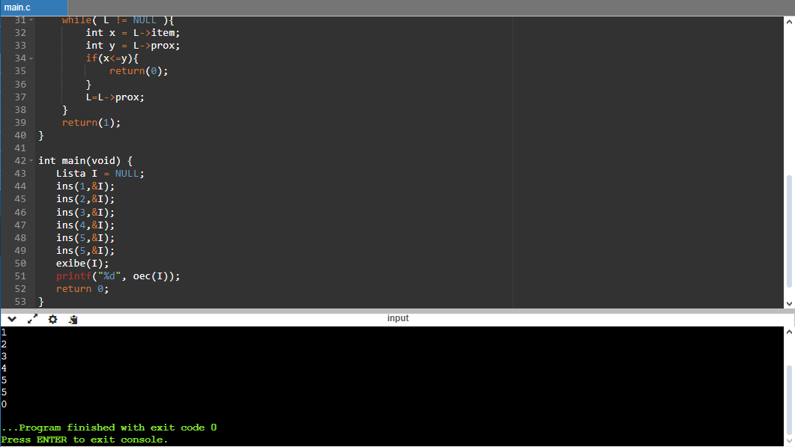

Exercicio 13

Exercicio 14

